课程编号：C0801207030
网络应用程序设计
实践报告



姓名 | 黄宇航 | 学号 | 20165358
班级 | 软工1608 | 指导教师 | 费园园
实践课程名称 | 网络应用程序设计实践
开设学期 | 2017-2018 第一学期
开设时间 | 第21周——第22周
报告日期 | 2018.01.22
评定成绩 |  | 评定人签字
评定成绩 |  | 评定日期

东北大学软件学院

实践目的

- 加深对计算机网络工作方式的认识，对TCP/UDP协议工作的方式、作用以及效率有着更直观、深刻的认识。
- 能够认识基本的网络命令，如FTP相关命令
- 能够认识基本的HTTP请求、响应报文，认识HTTP的工作原理与方式
- 培养学生自主编程能力、解决实际问题的能力以及创新能力
- 为后边开设的互联网相关课程奠定坚实的基础。

预习内容
  - 写出本次实践过程中你所用到的知识；
- 使用了FTP的相关命令与响应码
- 使用了HTTP的请求报文与响应报文，并了解了GET、POST两种请求方式
- 使用Java Socket编程的API
- 使用了并发技术
- 使用了数据库进行数据快速操作
- 使用了模块化编程，以便修改和操作
- 使用设计模式提高开发效率（如工厂模式、单例模式等）

实践内容和实践过程
- 编写简单的FTP客户端程序；编写简单的FTP服务器程序
- 实践内容
编写FTP服务端与客户端的程序，使得两端可以正常运行各项FTP的功能。
给定用户工作目录,获得文件列表,包括文件名称,文件大小,文件创建时间
上传文件到用户指定工作目录中
上传文件夹到用户指定工作目录中，支持断点续传
给定用户工作目录,下载文件
给定用户工作目录,下载文件夹，支持断点续传
- 实现过程

- 服务端
- 服务端开启，等待客户端接入
- 客户端接入，开启新线程
- 进行登录认证
- 登录成功则下一步；否则跳转至步骤3
- 等待指令
- 若退出跳转至步骤11；否则下一步
- 为PASV指令，分配空闲端口，跳至步骤10；否则下一步
- 为STOR、RETR指令，若未分配端口，发送错误响应，否则开启数据端口进行连接，跳转至步骤10；否则下一步
- 为LIST、SIZE等指令，获取本地资源信息
- 发送响应，跳至步骤5
- 发送退出响应，本线程结束
- 客户端

- 客户端开启，通知服务端接入
- 进行登录认证
- 登录成功则下一步；否则跳转至步骤2
- 等待指令
- 若退出跳转至步骤8；否则下一步
- 为STOR、RETR指令，若未分配端口，提示错误，跳至步骤4；否则开启数据端口进行连接
- 接收响应，跳至步骤4
- 接收退出确认，客户端结束

是否退出
登录成功
服务端持续监听
创建新线程
等待指令
执行指令并发送响应

发送响应
结束该会话
否
是
否
是
登录认证

客户端开始

通过IP和端口号建立Socket

登录认证

否
登录成功

是

输入指令

是否退出
是

否

发送指令并接收响应

发送指令并接收响应

客户端结束

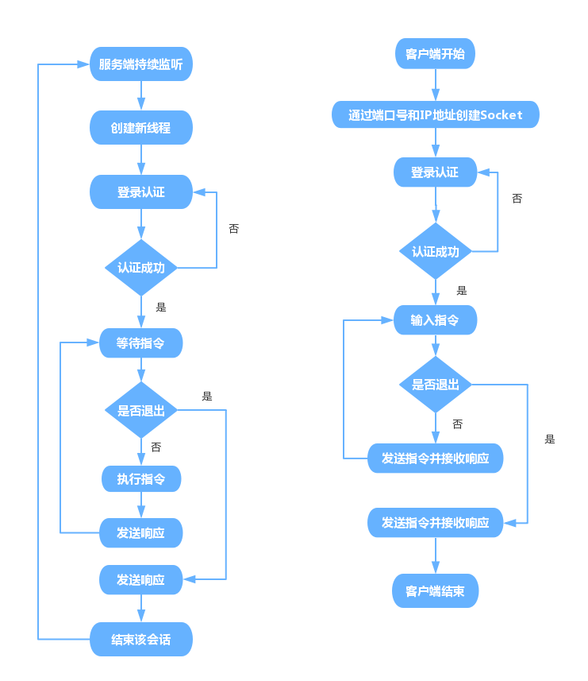
- 关键技术
  - 关键写出在完成各个功能时所使用的具体函数，但不要将全部程序代码粘贴；
  - I.命令工厂
  - 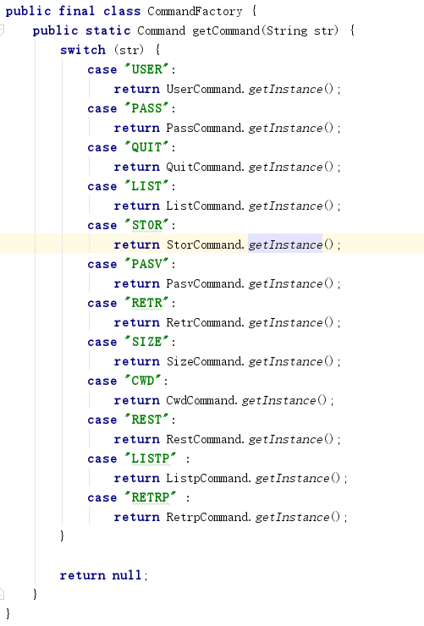
II.断点传输文件和文件夹，使用多线程进行传输
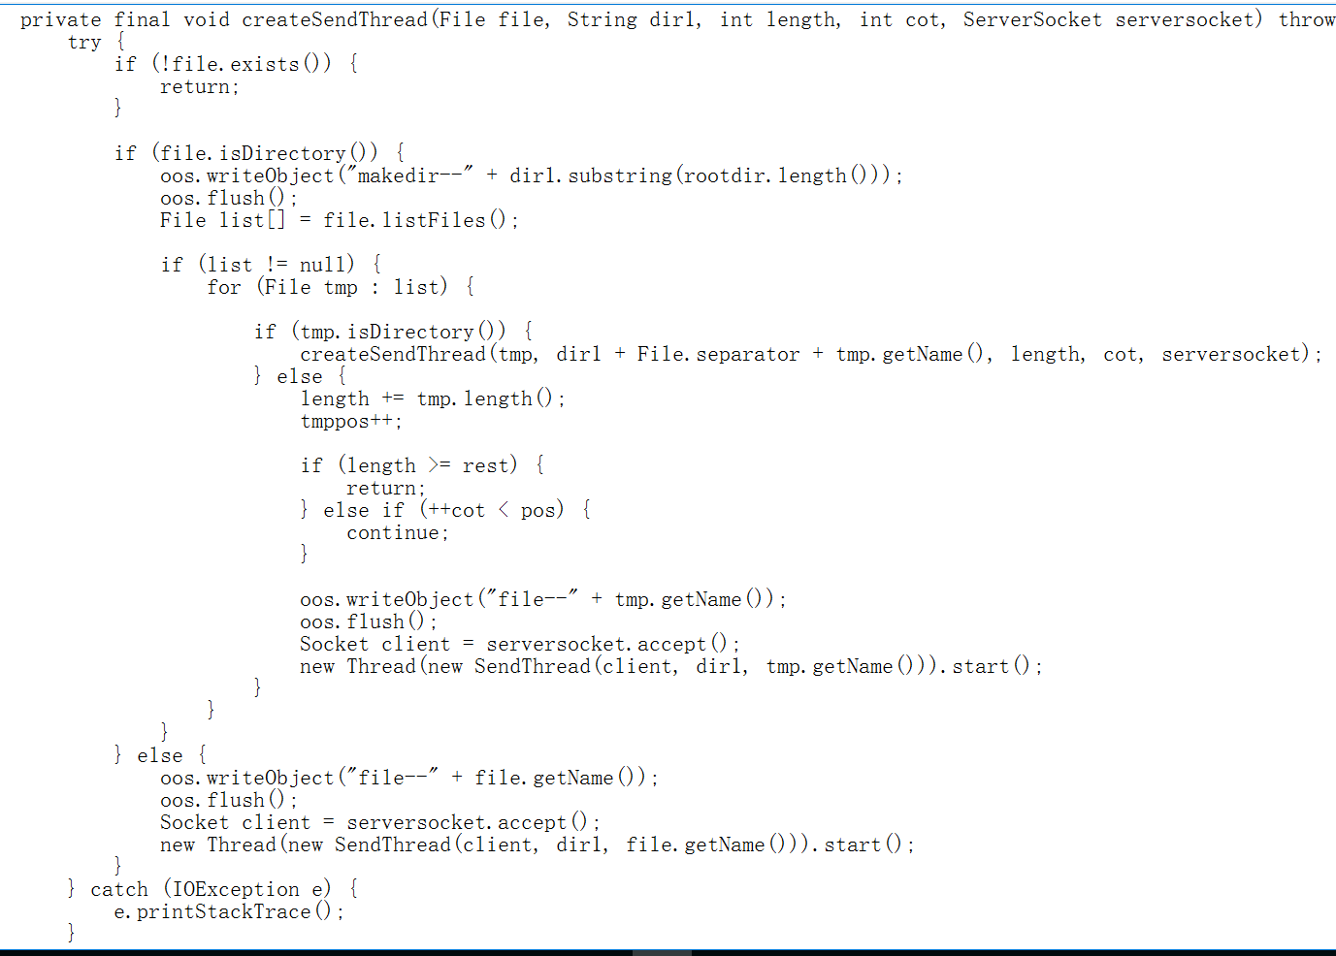
III.接收文件夹，使用多线程进行接收
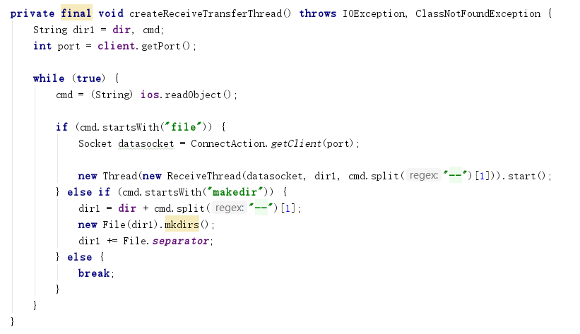
IV.LIST拓展，可查看子文件夹信息
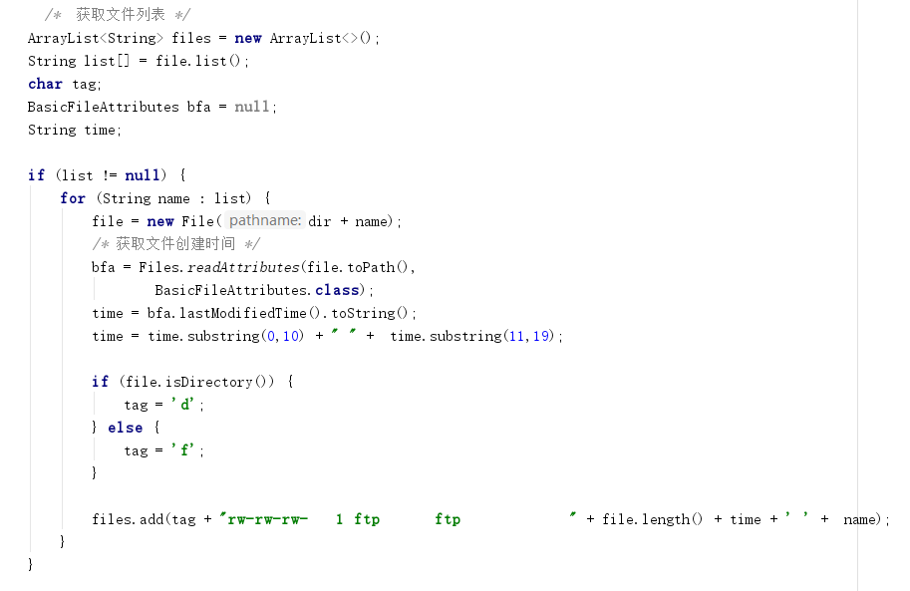
V.USER、PASS均使用数据库进行认证
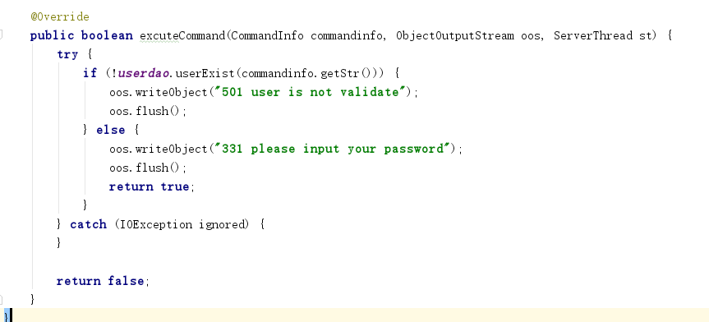
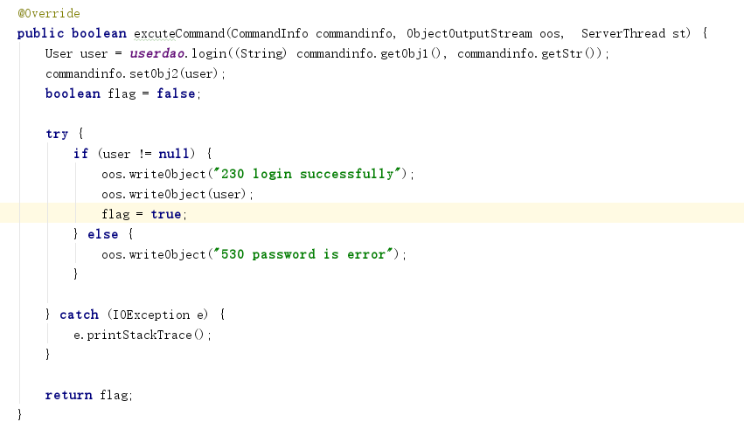
VI.RETR拓展，可自动查找文件，并可将查找记录放置数据库，加快后续处理时间
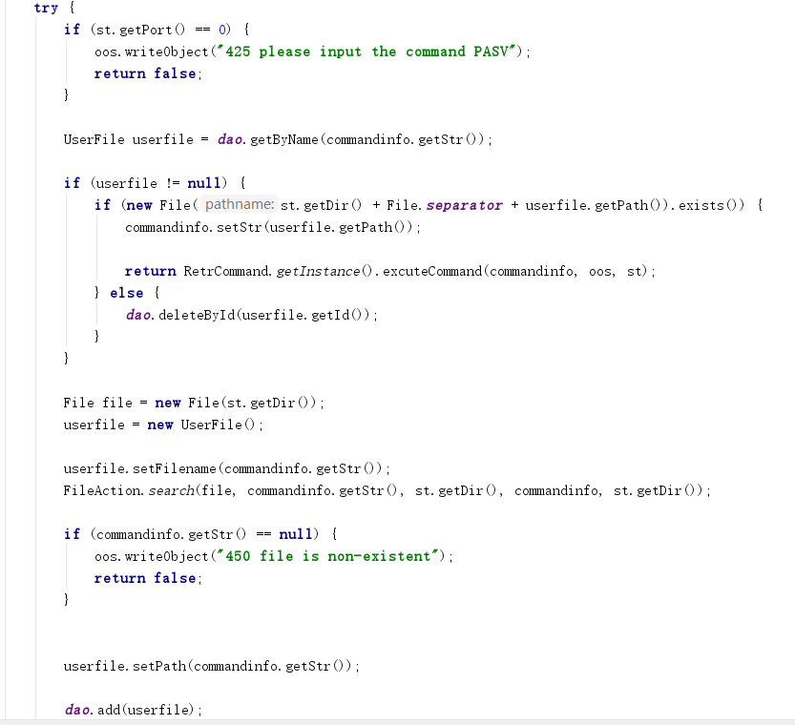
- 遇到的问题及解决方案
在编写初期，会遇到数据传输异常的情况，原因是传输时未每次都加flush，导致出现异常；然后在编写文件传输时，由于serversocket不及时关闭，导致出现了错误。

- 编写简单的HTTP 1.1 客户端程序；编写简单的HTTP 1.1 服务器程序；
- 实践内容
编写HTTP服务端和客户端，实现服务端和客户端的通信功能，并且服务端可发送请求资源至客户端。
- 编写简单的 HTTP 1.1 客户端程序
要求： ➢
通过命令行接口构建简单的HTTP1.1客户端程序；
简单的HTTP1.1客户端程序要求能够和Internet上的Web服务器建立TCP连接；
Internet上的 Web服务器能够处理使用该客户端程序发送的简单请求（例如 HTTP 的GET请求）；
简单的HTTP1.1 客户端程序能够接受服务器响应，在命令行上显示出服务器的应 答头部，把服务器的应答内容保存在一个文件中。
- 编写简单的 HTTP 1.1 服务器程序
要求： ➢
构建端口为8888的简单HTTP1.1服务器程序；
该服务器能够对所有的请求（不论是否合法）都给予应答，其中要求对HTTP的GET 方法根据RFC规定给予成功的响应；
在任何情况下，服务器都要能够提供服务；
通过给命令行传递参数指定服务器的默认访问目录（例如把 c:\www作为命令行参 数传递给服务器，那么如果客户发送请求 GET /test/index.html，那么服务器应该把文件 C:\www\test\index.html 发送给客户端，如果文件不存在应该提示出错）；
服务器在成功地给予响应的同时，应该能够根据文件的扩展名，推断出至少 2种文 件的 MIME类型（例如如果文件的扩展名为.htm或者.html，那么文件的 MIME类型为 text/html）；
服务器能够响应嵌入JPEG文件的HTML页面；
能够通过 Netscape or Internet Explorer浏览器访问HTTP1.1服务器中存放的 Web资源；
- 实现过程

I.服务端
1.服务端开启，等待客户端接入
2.客户端接入，开启新线程
3.等待请求
4.检查请求，若请求无效发送错误响应，跳至步骤6；否则下一步
5.获取本地资源，若无效发送错误响应，否则发送成功响应并传输资源
6.本线程结束
II.客户端
1.客户端开启，通知服务端接入
2.发送请求
3.等待响应
4.若响应有效，接收资源，跳至步骤6；否则下一步
5.打印错误信息
6客户端结束

服务端持续监听
创建新线程
接收请求
解析请求并处理本地资源
资源有效
发送成功响应并传输资源
是
发送错误响应并传输处理信息
否
结束该会话
客户端开始
通过IP和端口号建立Socket
发送请求
接收响应
响应有效
输出错误
否
接收资源并保存
是
客户端结束

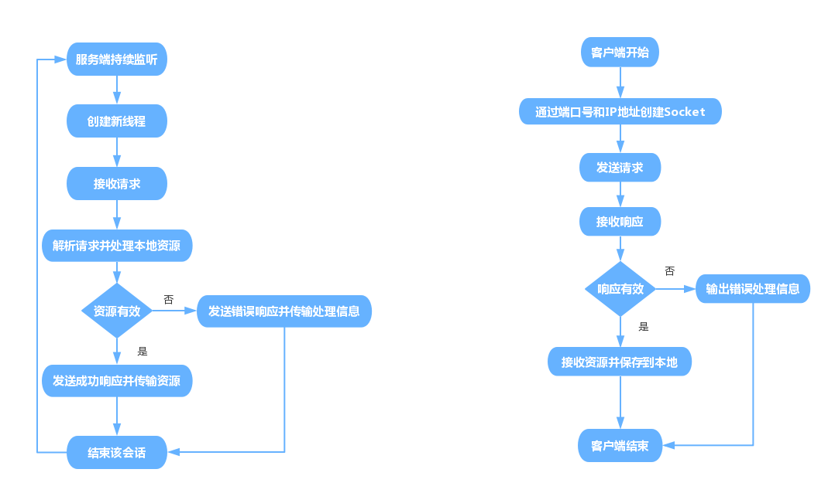
- 关键技术
  - 关键写出在完成各个功能时所使用的具体函数，但不要将全部程序代码粘贴；
- 客户端：
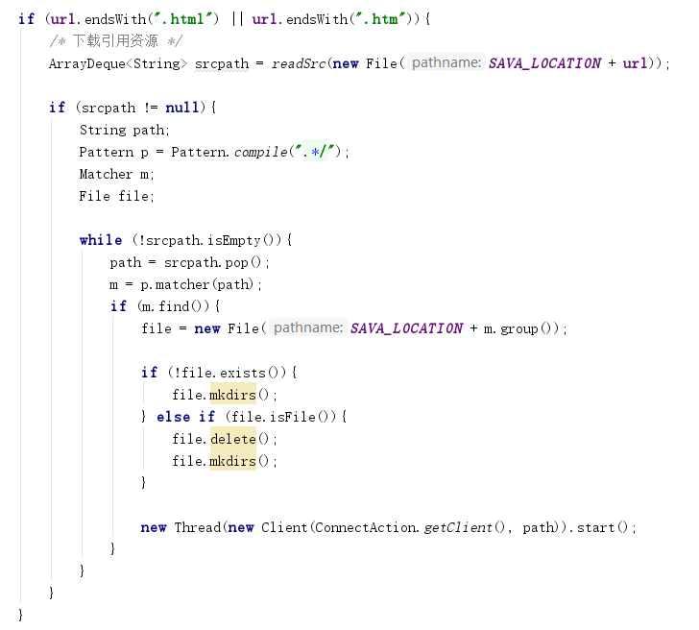
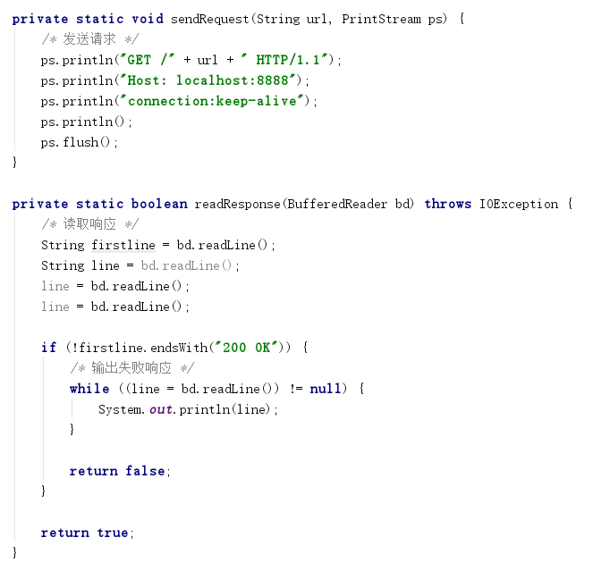
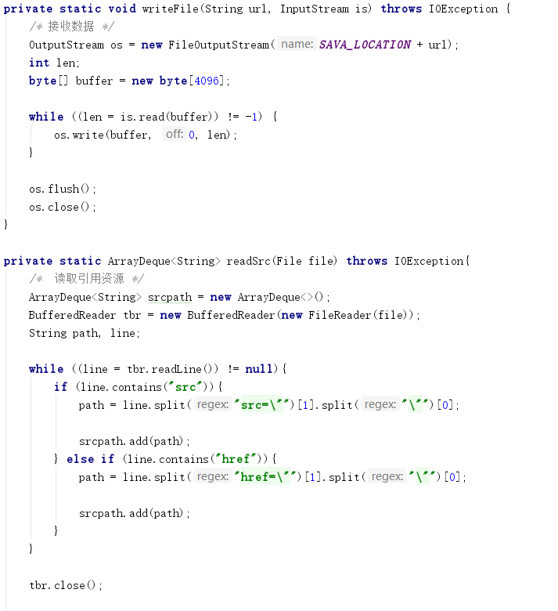
- 服务端：
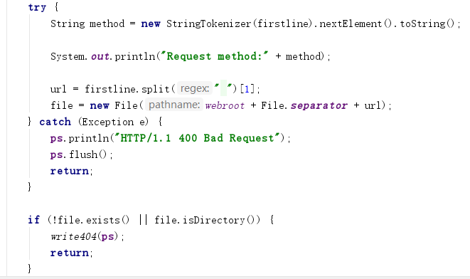
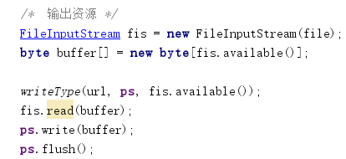
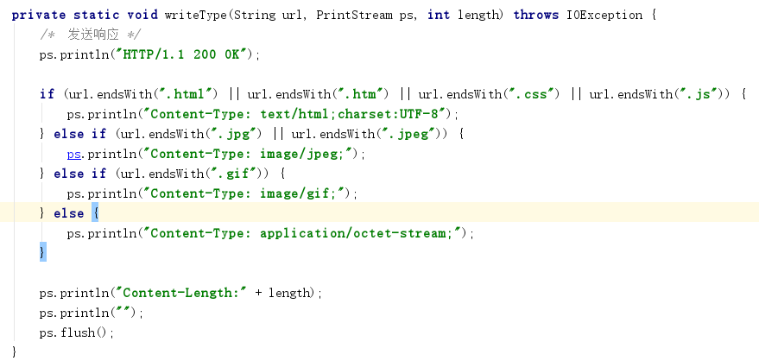
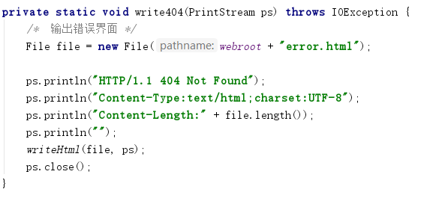
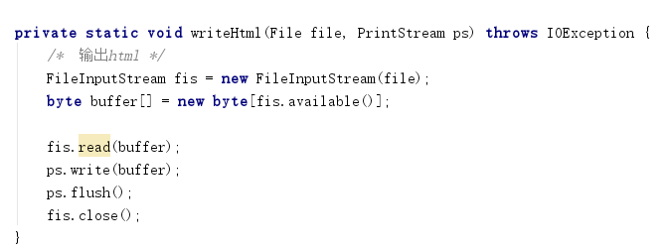
- 遇到的问题及解决方案
开始输出html时出现乱码问题，发现是因为未设置编码格式，导致中文乱码。

- 编写Websocket聊天室功能，包括客户端JavaScript和服务器端Servlet
- 实践内容
使用Websocket编写网上聊天功能，实现公聊（聊天室）、私聊以及在线客服功能
在网页上实现多人聊天
用户登录，显示在线列表，指定和某个人聊天
在线客服功能
- 实现过程
聊天：
1.服务端开启，等待客户端接入
2.客户端接入，进行登录认证
3.登录成功则下一步，否则跳转至步骤2
4.开启通信，客户端可接收指定信息，也可发送指定信息
5.不退出跳转至步骤4，否则下一步
6.客户端结束
在线客服：
- 客服：
- 服务端开启，等待客户端接入
- 客户端接入，进行登录认证
- 登录成功，下一步；否则跳转至步骤2
- 通知调度中心空闲客服接入，等待客户接入
- 等待客户接入
- 与客户进行通信，并进行相应操作（如发送消息、结束服务和转接）
- 退出则跳至步骤10，否则进行下一步
- 是否可以连入新客户，可以则通知调度中心
- 客户列表不为空则跳至步骤6；否则跳至步骤5
- 客服端结束
- 客户：
- 服务端开启，等待客户端接入
- 客户端接入，通知调度中心等待客服
- 客服不在线，通知客户并跳转至步骤，否则下一步
- 与客服进行通信，并进行相应操作（如发送消息、结束服务和重接客服）
- 退出跳至步骤6，否则跳至步骤4
- 客户端结束
关闭连接
登录成功
发送消息至目的客户端
本线程结束
否
创建WebSocket线程
等待并解析消息
发送解析后的消息至目的客户端
否
是
登录认证
服务端持续监听
登录认证
登录成功
否
等待操作
是
是否关闭
否
是
发送关闭通知
客户端结束
发送消息
接收响应
客户端显示响应
客户端开始
创建WebSocket连接

是

聊天：
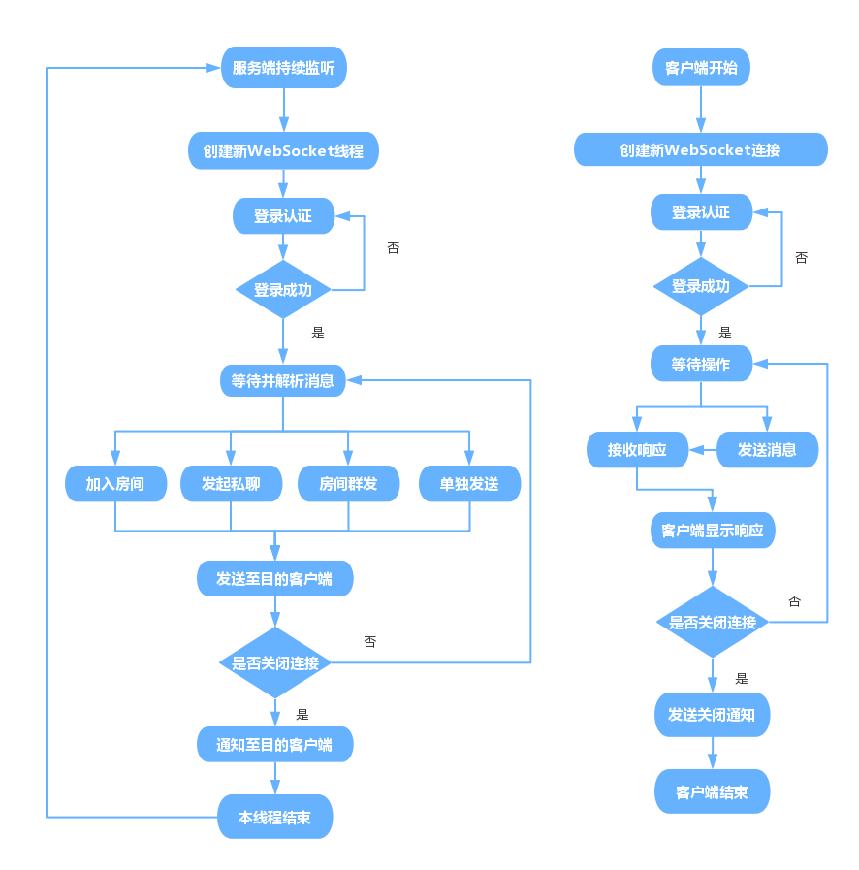

在线客服：
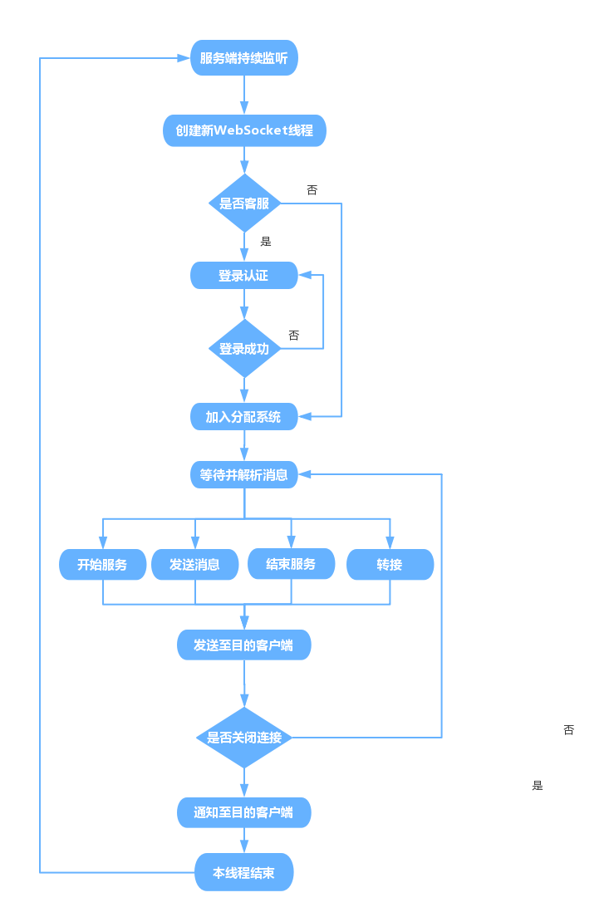
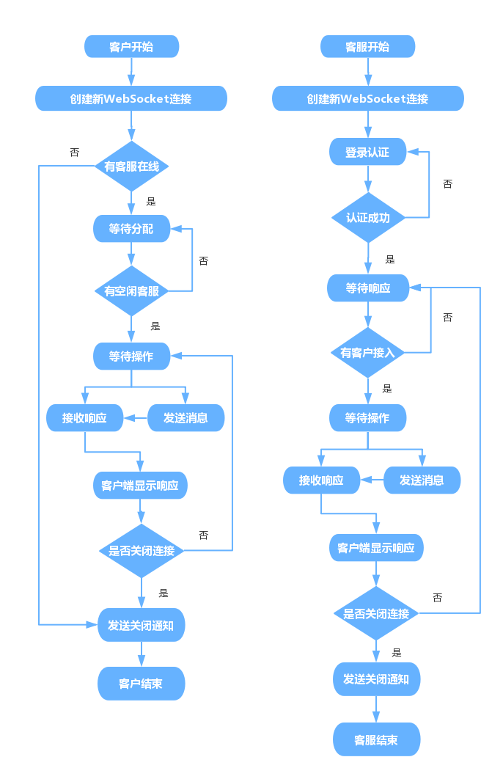

- 关键技术

- 聊天室：
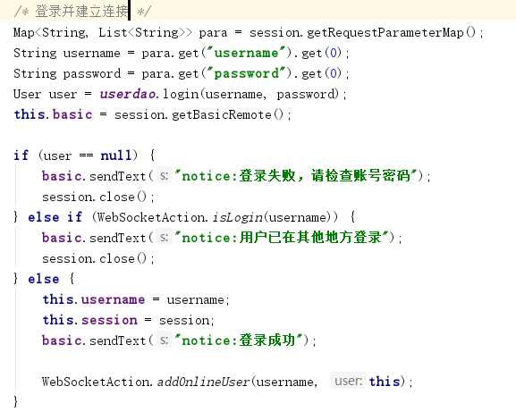
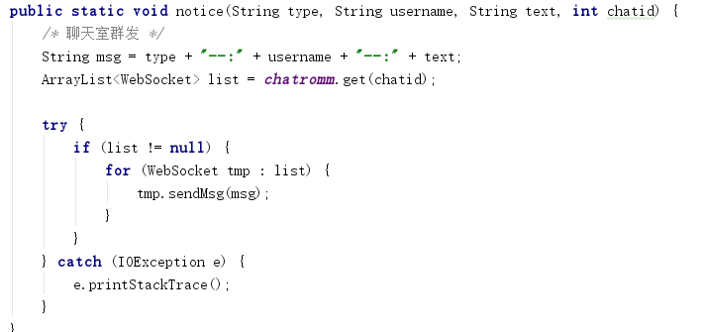
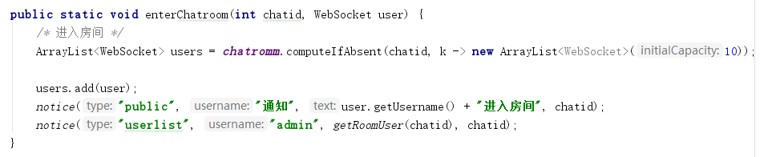
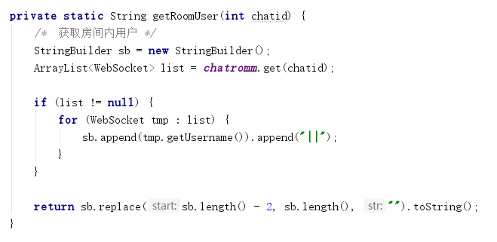
- 私聊：
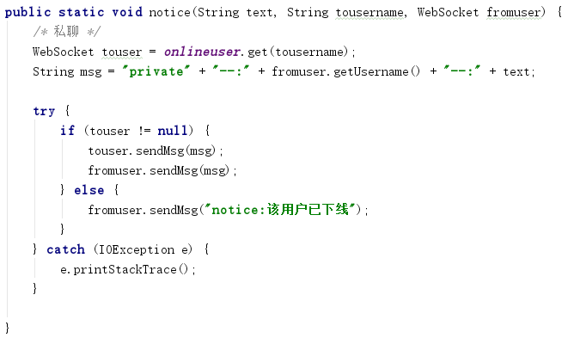
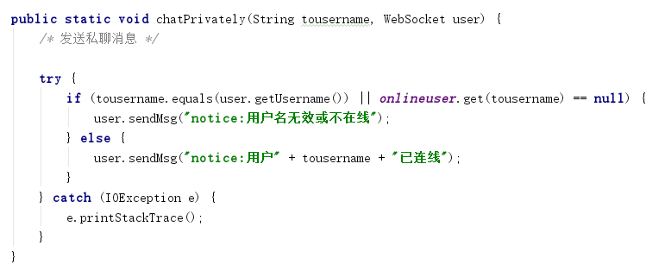
- 在线客服：
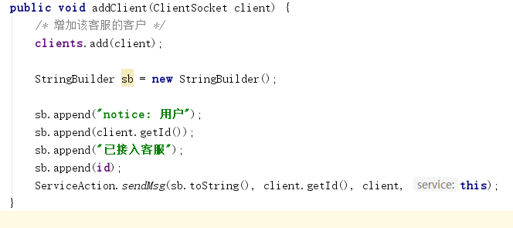
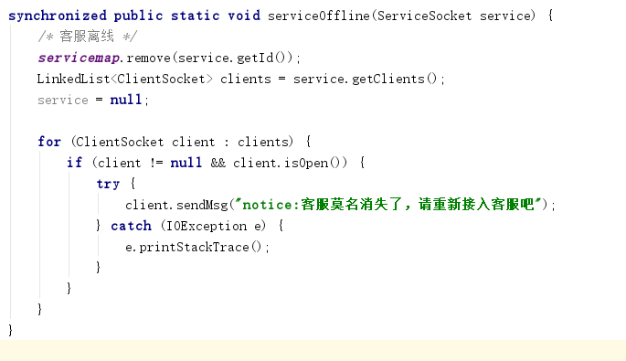
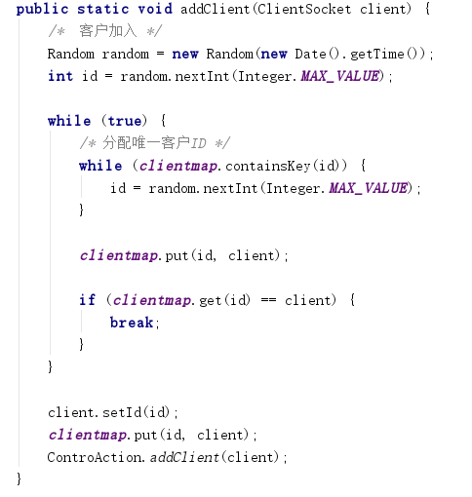
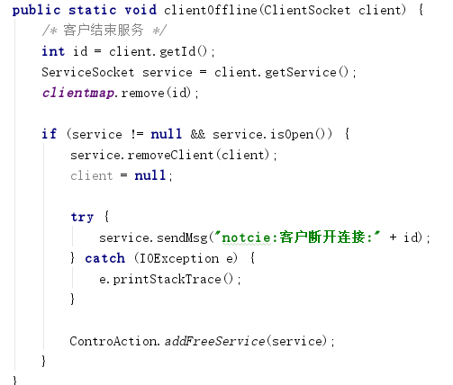
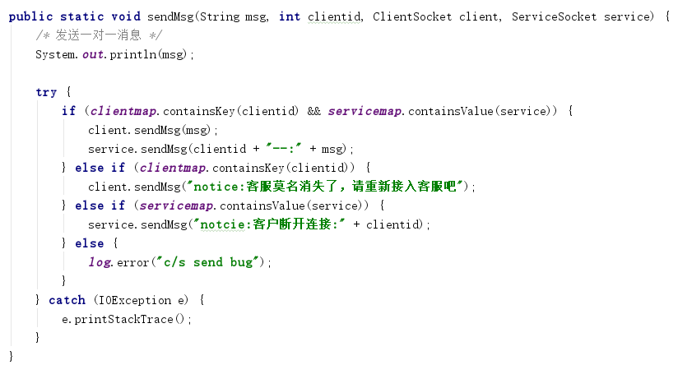
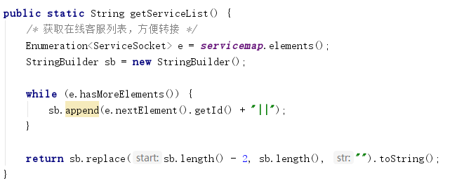
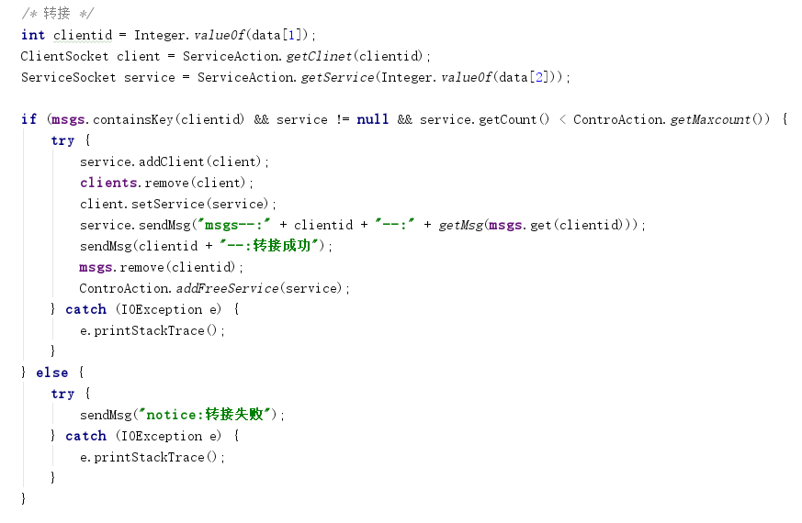
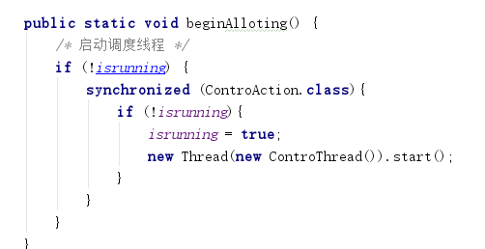
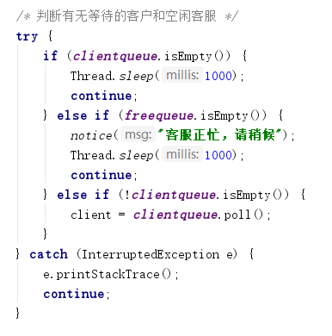
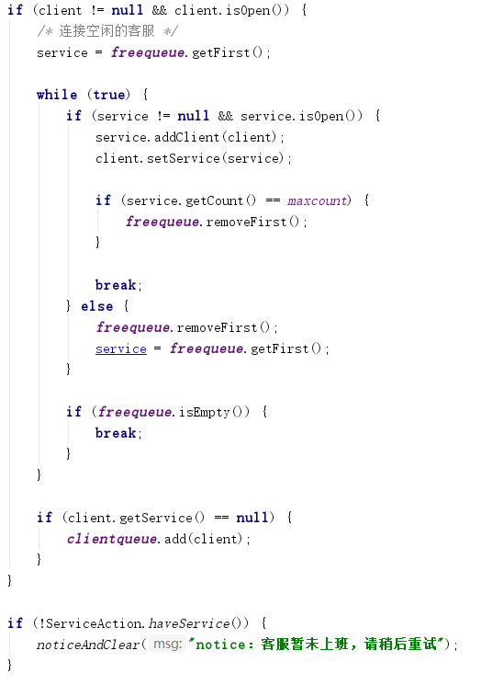
- 遇到的问题及解决方案
在开始时，由于websocket的特性，针对多人私聊有点摸不着头脑。后边使用消息前缀的方法进行判别当前动作。
- 编写RMI程序(可选)；
- 实践内容
通过RMI技术，实现登录注册以及会议管理的功能

- 用 RMI 构建一个分布式共享会议议程服务。不同的客户应该能够使用共享会议议 程服务，该服务提供会议的查询、增加和删除功能。会议议程服务器有允许用户注册和 撤销会议的功能。 ➢
- 用户注册功能：新的用户必须注册，注册时必须提供一个用户名和一个密码。如果 新用户提供的用户名已经被其他人使用了，要求提示一个出错信息。如果新用户注册成功， 也要输出一个提示信息。 register [username] [password] ➢
- 增加会议：注册用户可以在他自己的会议议程上增加会议。会议必须在两个注册用 户之间召开。一个注册用户如果没有其他可用的注册用户将不能召开会议。增加会议时，需 要提供会议的开始和结束时间、会议的标注、召开会议的用户名称。会议增加后，该会议要 在增加会议的用户的会议议程中显示，同时要在另一个参加会议的用户的会议议程中显示。 如果一个用户已有的会议和新增的会议冲突，应该提示出错信息，同时该会议将不能被增加 到会议议程中。不管会议能否被增加，程序都要给用户提示信息。 add [username] [password] [otherusername] [start] [end] [title] ➢
- 查询会议：注册的用户如果给定一个时间间隔可以查询自己在某个时间段的会议议 程上的所有会议（既包括注册用户召开的会议，也包括注册用户被邀请参加的会议）。查询 会议提供的参数包括查询时间段的起始和结束时间。查询结束后，输出在特定时间段内所有 会议实体列表。该列表包括会议的开始时间、结束时间、会议的标注、召开会议的用户的名 字。 query [username] [password] [start] [end] ➢
- 删除会议：注册用户可以删除已经创建的会议。删除会议应该提供的参数包含删除 会议的执行用户和唯一能够标识会议的标识符。 delete [username] [password] [meetingid] ➢
- 清除会议：注册用户清除自己召开的所有的会议。 clear [username] [password]
- 实现过程

服务端开启：首先创建服务实例；然后绑定网络名，如：localhost:8888/service；再等待客户端接入，并分配实例
客户端开启：通过网络名获取实例，若有效，则等待用户输入指令并执行；无效则报错并退出。
服务端开始
创建服务实例
绑定网络名
等待接入
分配服务实例
客户端开始
获取服务实例
实例有效
等待指令
是否退出
执行指令
客户端结束
否
否
是
是

- 关键技术

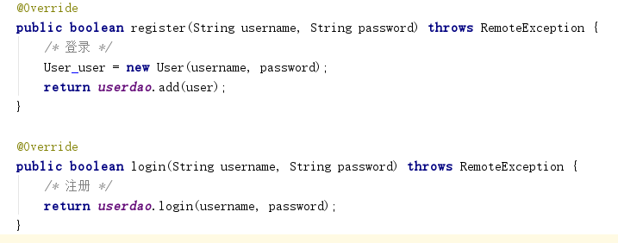
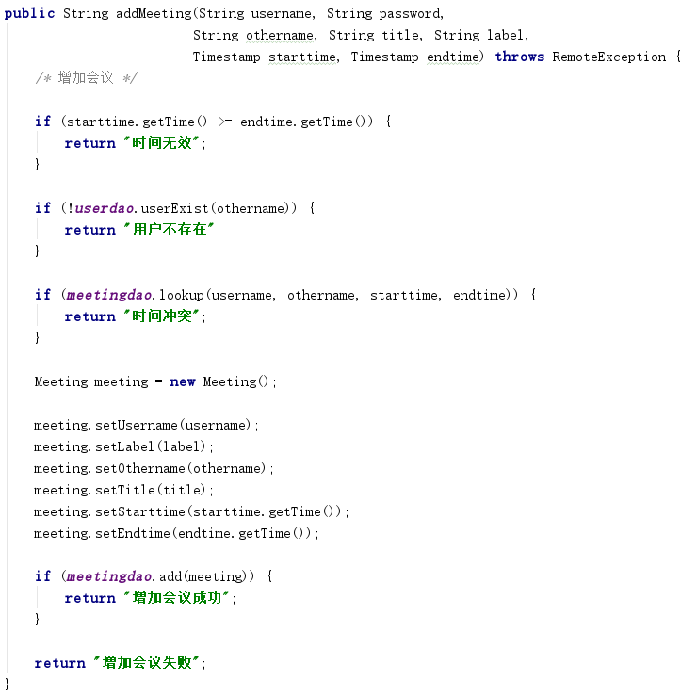
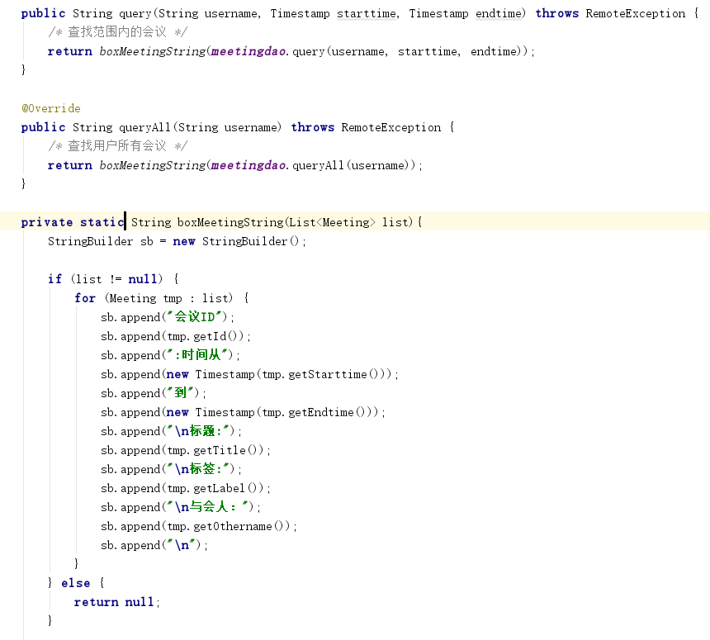
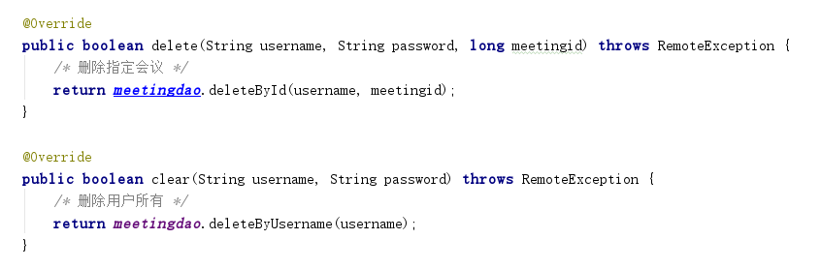
- 遇到的问题及解决方案
开始时遇到网络绑定的错误，后检查发现，是由于ServiceImpl类没有继承UnicastRemoteObject类导致的。

实践总结
通过本次实验，我有着许多的收获，主要有：
- 加深了对计算机网络的认识，对计算机网络的工作方式、计算机网络的体系结构和TCP/IP协议栈有着进一步的理解
- 能够使用常用计算机网络指令解决问题
- 对当今流行的HTTP有着较深的认识
- 对Socket编程和分布式系统等有着初步的熟悉
- 加深对设计模式的认识
- 对Web开发技术获得了更深的理解
- 加深对RMI开发的认知
- 提升了自我解决问题的能力和创新能力
- 锻炼了我良好的编码习惯
- 熟悉了流程图的绘制
- 培养了我规划工程的思维，能够用较快的时间规划出一个工程的框架

参考资料
- Head First 设计模式[M].中国电力出版社 出版时间：2017-01
- 数据结构、算法与应用：C++语言描述 [Data Structures,Algorithms,and Applications in C++][M].机械工业出版社 出版时间：2016-10
- Effective Java [M].电子工业出版社 出版时间：2016-04

实践成绩评定表

考核内容 | 考核标准 | 分值 | 得分
平时表现 | 实践过程中，无缺勤、迟到、早退现象，学习态度积极。实践过程未做与本实践无关的事情。 | 10
实验（一）内容 | 能够按实验要求合理设计并开发出FTP客户端与服务器程序，认真记录实验数据，原理及实验结果分析准确，归纳总结充分。程序代码书写规范，简洁，有重要位置的注释内容。 | 20
实验（二）内容 | 能够按实验要求合理设计并开发出HTTP客户端与服务器程序，认真记录实验数据，原理及实验结果分析准确，归纳总结充分。程序代码书写规范，简洁，有重要位置的注释内容。 | 20
实验（三）内容 | 能够按实验要求合理设计并开发出WebSocket聊天室程序，认真记录实验数据，原理及实验结果分析准确，归纳总结充分。程序代码书写规范，简洁，有重要位置的注释内容。 | 20
创新性 | 在实践内容实现上，有自己独立的想法，并在功能实现上有一定的创新性；完成选做实验项目。 | 10
报告质量 | 实验报告格式规范，体例符合要求；报告内容充实、正确，实验目的归纳合理到位，思考题回答准确。 | 20
总 分（百分制）

